Конкурс «Новогодняя игрушка на ёлку»

Новый год самый волшебный и долгожданный праздник, как для взрослых, так и для детей. Но какой праздник без главной героини красавицы елки. Спросите у любого малыша, все дружно скажут, что елку нужно наряжать игрушками. Каждая новогодняя игрушка -это частичка волшебства, в которое так хочется верить. А если и самому довелось прикоснуться к созданию чуда, то и праздник становится каким - то особенным.
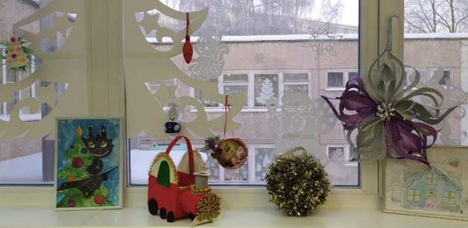
Накануне новогодних утренников в нашем детском саду прошёл конкурс-выставка «Новогодняя игрушка на ёлку». Задачей конкурса являлось создание праздничной атмосферы и вовлечение детей и родителей в творческий процесс по изготовлению авторской ёлочной игрушки.
Сколько чудесных игрушек украсили нашу выставку! Ёлочные шары, весёлые снеговики, снежинки, Дед Мороз со своей Снегурочкой… Всего не перечислить. Поделки у всех получились разнообразные и неповторимые так как был использован различный материал для изготовления и подход у каждого свой.
Дети, рассматривая свои поделки в группе, были очень рады и горды! Это создавало особенное предновогоднее настроение! Дети остались довольны.
Особенно приятно, что родители подошли к выполнению поделок с полной ответственностью и пониманием.
Все игрушки были выполнены в различных техниках и из разнообразных материалов. Поделки своими руками развивают фантазию и воображение, помогают выявить таланты и дарования ребёнка. Также это помогает сблизиться всем членам семьи, объединить все усилия, вместе фантазировать и воплощать свои идеи в творение новогодних игрушек на елку. А что может быть интереснее и полезнее, чем сделанная своими руками с папой и мамой, бабушкой и дедушкой игрушка.
Мы благодарим всех родителей и детей, принявших участие в конкурсе – выставке «Новогодняя игрушка на ёлку».
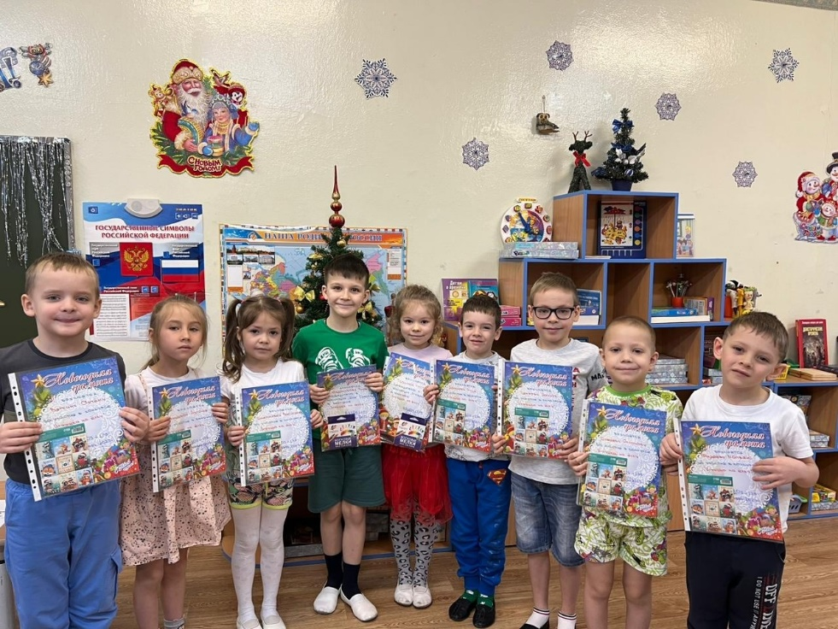
Все участники были отмечены дипломами и подарками.

Номинация - «Игрушка» (
Номинация «Шар» символ года, символ зимы)
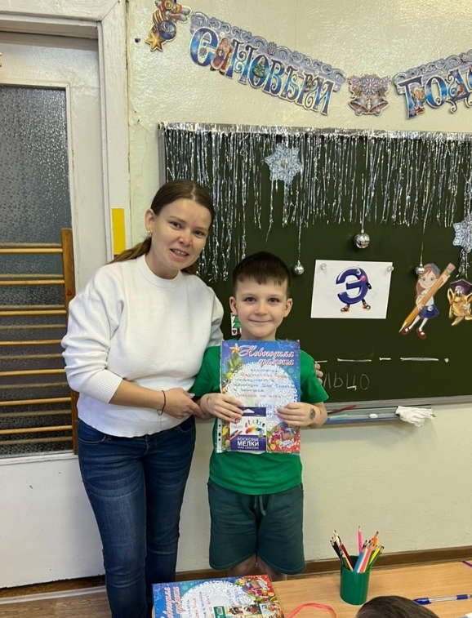
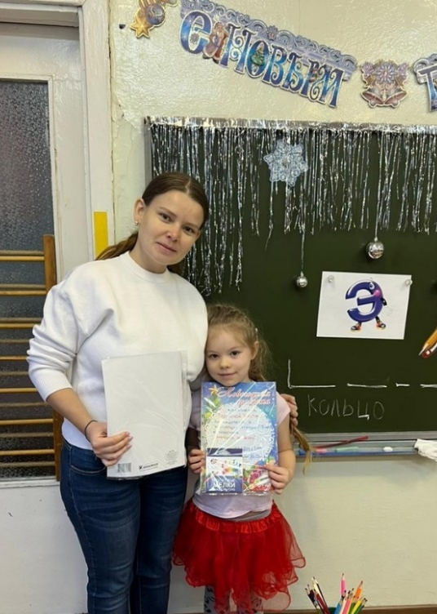
2 место Евдокимов Георгий 2 место Плахина Анастасия

